Звіт
за договором-підрядом № 21ДФ051-04
від "16" вересня 2021 р.

В рамках виконання проєкту із виконання наукових досліджень та розробок передбачено створення нейронної мережі, завданням якої є передбачення концентрації домішкового заліза в кремнієвих сонячних елементах (КСЕ) на основі величини фактору неідеальності, а також таких параметрів фотоелектричного перетворювача як товщина бази, концентрація легуючої домішки в базі та температури, при якій вимірювалася вольт-амперна характеристика.
Для налаштування глибокої нейронної мережі (ГНМ) необхідна значна кількість розмічених даних, які були отримані шляхом чисельного моделювання вольт-амперних характеристик (ВАХ) кремнієвих структур n+-p-p+. Розглядалися два варіанти ГНМ. В одному з них використовувалося лише значення фактору неідеальності для рівноважного стану КСЕ – DNN_{FeFeB}.В другому варіанті до уваги бралися як попередня величина фактору неідеальності, так і значення для ситуації, коли всі атоми заліза є неспареними - DNN_{FeFeB-Fe}.
Для роботи з ГНМ використовувався високорівневий пакет Keras API [https://keras.io] від TensorFlow. Сховані шари були повнозв’язними. Завдянням цього етапу було вибрати оптимальну конфігурацію (Conf) схованих шарів та раціональні значення таких параметрів як тип активаційної функції для схованих шарів (activation function, ActF), тип оптимізатора (Opt), темп навчання (LR), кількість епох (N_{ep}), метод попередньої підготовки даних (PreM), тип функції регуляризації (RegF), темп регуляризації (RR), темп проріджування (DR). Діапазони значень гіперпараметрів, які розглядалися, зведені у табл.1. На попередньому етапі вже були оптимізовані такі параметри, як кількість шарів (N_{HL}), кількість вузлів у першому схованому шарі (N_{node}), розмір пакету BS), тип активаційної функції для схованих шарів (ActF), тип початкової ініціалізації вагових коефіцієнтів (WI)
Розглядалися 5 конфігурацій схованих шарів (див. рис.1):
- pipe: всі сховані шари складаються з однакової кількості вузлів;
- trapezium: шість схованих шарів, в кожному наступному з них кількість вузлів зменшується на 10% кількості вузлів у першому шарі;
- triangle: десять шарів, кількість нейронів в який рівномірно зменшується від 100% (перший шар) до 10% (останній шар);
- butterfly: дві дзеркально відображені trapezium конфігурації;
- fir: дві послідовні trapezium конфігурації.
Таблиця 1 − Початковий простір пошуку гіперпараметрів
Гіперпараметр | Значення
Opt | SGD, RMSprop, Adam, Adadelta, Adagrad, Adamax, Nadam, Ftrl
LR | 0.01, 3,16⋅10⁻³, 10⁻³, 3.16⋅10⁻⁴, 10⁻⁴, 3.16⋅10⁻⁵, 10⁻⁵
N_{ep} | 10, 20, 50, 75, 100, 200, 300, 500, 700, 900, 1100, 1300, 1500
PreM | StandartScaler, MinMaxScaler
RegF | None, L2, L1, Dropout
RR | 10⁻⁵, 10⁻⁴, 10⁻³, 10⁻², 10⁻¹
DR | 0.2, 0.3, 0.4, 0.5

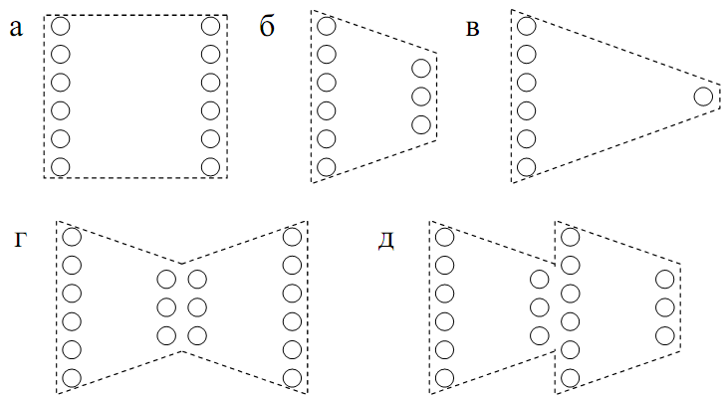
Рис.1. Схеми конфігурації схованих шарів ГНМ, які розглядалися при налаштуванні. а – pipe; б – trapezium; в – triangle; г – butterfly; д – fir.

При виборі найкращої мережі застосовувався наступний підхід. Для грубої оцінки значень гіперпараметрів фіксувалися майже всі з них, окрім одного чи двох та проводився гратковий пошук (grid search) раціональних значень. Пошук проводився для pipe-конфігурації (Conf = pipe). Це дозволяло обмежити простір гіперпараметрів почергово по кожній з розмірностей. кількісної характеризації прогностичних властивостей ГНМ використовувалася 5-кратна перехресна перевірка на тренувальному наборі, а також якісна оцінка на тестових наборах.
Відомо, що проблематично передавати у нейронну мережу значення, які мають різні діапазони змін значень і тому прийнято застосовувати так звану нормалізацію. В роботі було розглянуто два варіанти її реалізації. В першому з них, так званої міні-максної нормалізації, значення, що потрапляли на вхід ГНМ, зводилися до діапазону [0; 1], використовуючи наступний вираз
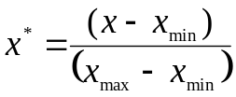, (1)
де х – реальна величина параметру, який характеризує сонячний елемент (в нашому випадку це може бути d_{p}, log N_{B}, T, n_{Fe-FeB}, n_{Fe} чи log N_{Fe}), x_{min} та x_{max} – мінімальне та максимальні значення цієї величини, х* - значення, яке потрапляло на вхід мережі (у випадку log N_{Fe} – очікувалося на виході). При цьому використовувалися наступні значення (x_{min}; x_{max}) для кожного з параметрів: для d_{p} - (0,00014; 0,00025); для log N_{B} - (14; 18); для T - (280; 350); для n_{Fe-FeB}, та n_{Fe} - (0,99; 1,51); для log N_{Fe} - (9; 14). Цей випадок позначено MinMaxScaler.
У другому варіанті використовувався підхід, коли для кожної ознаки забезпечувалося її центрування на нульовому значенні та стандартне відхилення, рівне одиниці:
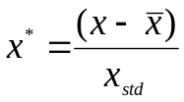, (2)
Позначення StandartScaler, яке використовувалося у цьому випадку, запозичено з бібліотеки sklearn.
На рис.1 та 2 наведено залежності відносної квадратичної похибки від кількості епох при використанні вказаних способів нормалізації. З наведених даних можна зробити два висновки, однаково виправдані для обох ГНМ: по-перше, використання MinMaxScaler не є виправданим, так як отримані значення передбачуваної точності фактично не відрізняється від випадку застосування StandartScaler, проте досягається після більшої точності епох, а отже вимагає більших розрахункових затрат; по-друге, при PreM=StandartScaler зменшення MRSE у випадку перевищення кількістю епох значення 300 не є суттєвим і тому для грубого налаштування достатньо використовувати це значення (щонайменше для Opt=Adam)
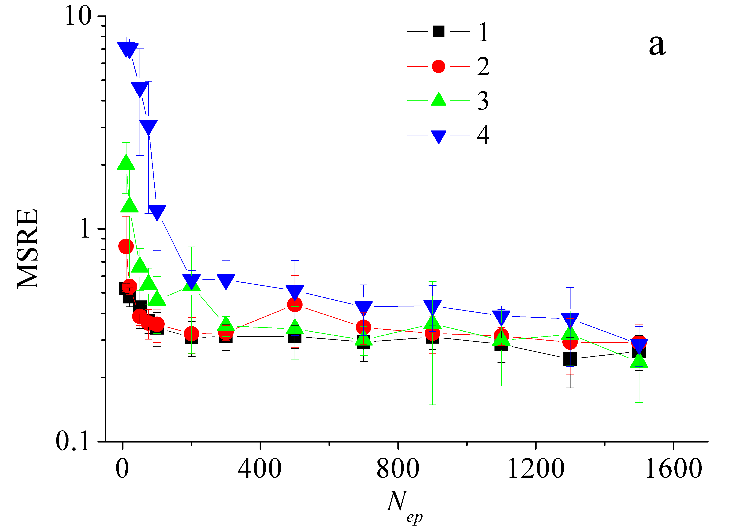 | 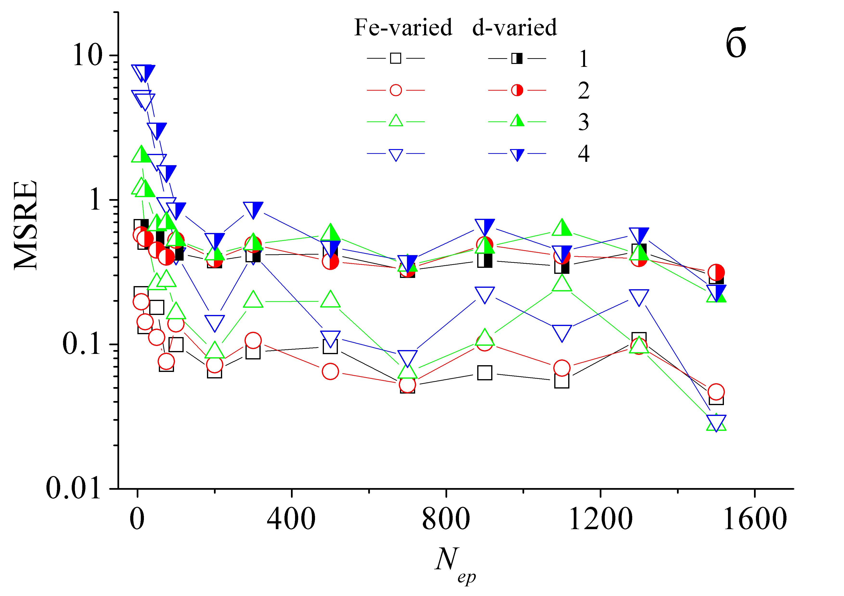
Рис.1. Залежності величини функції втрат від кількості епох для тренувального (а) та тестових (б) наборів. Мережа DNN_{FeFeB}. Conf=pipe, Opt=Adam, LR=0,001, RegF= None, WI= Xavier Uniform. N_{HL}: 5 (криві 1,3), 6 (2, 4); N_{node}: 30 (1, 3), 40 (2, 4); ActF: ReLu (1,3), tanh (2, 4); BS: 32 (1,3), 64 (2, 4); PreM: StandartScaler (1, 2), MinMaxScaler (3, 4). Заповнені точки – тренувальний набір, напівзаповнені та порожні – тестові d-varied та Fe-varied набори, відповідно.

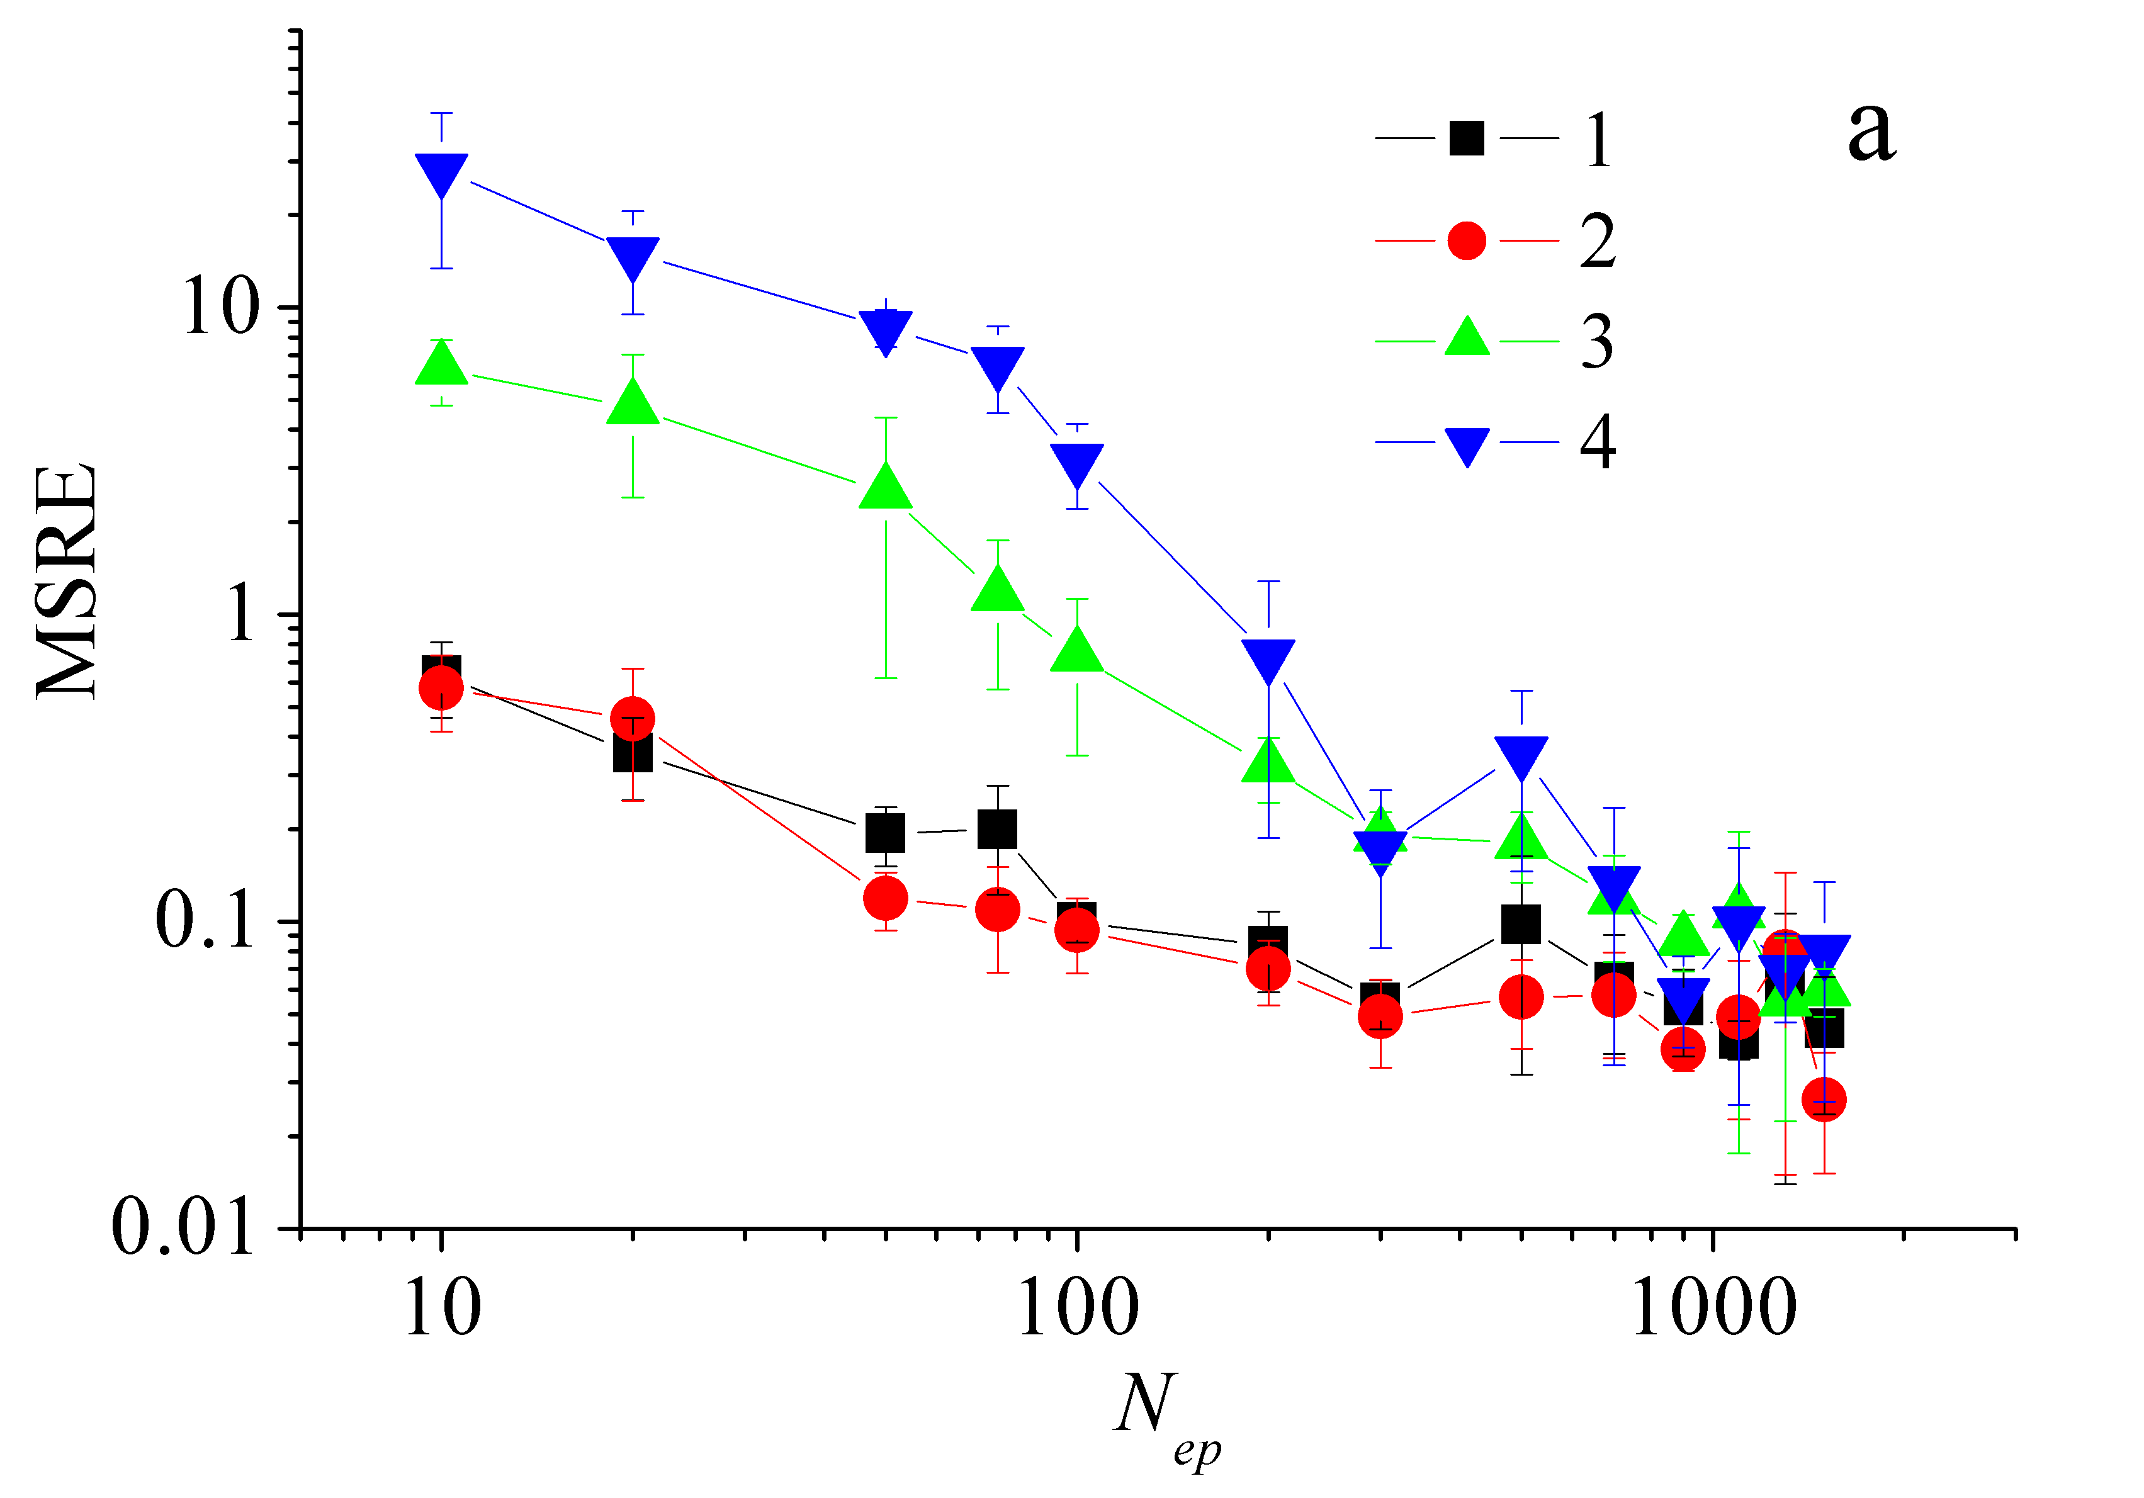 | 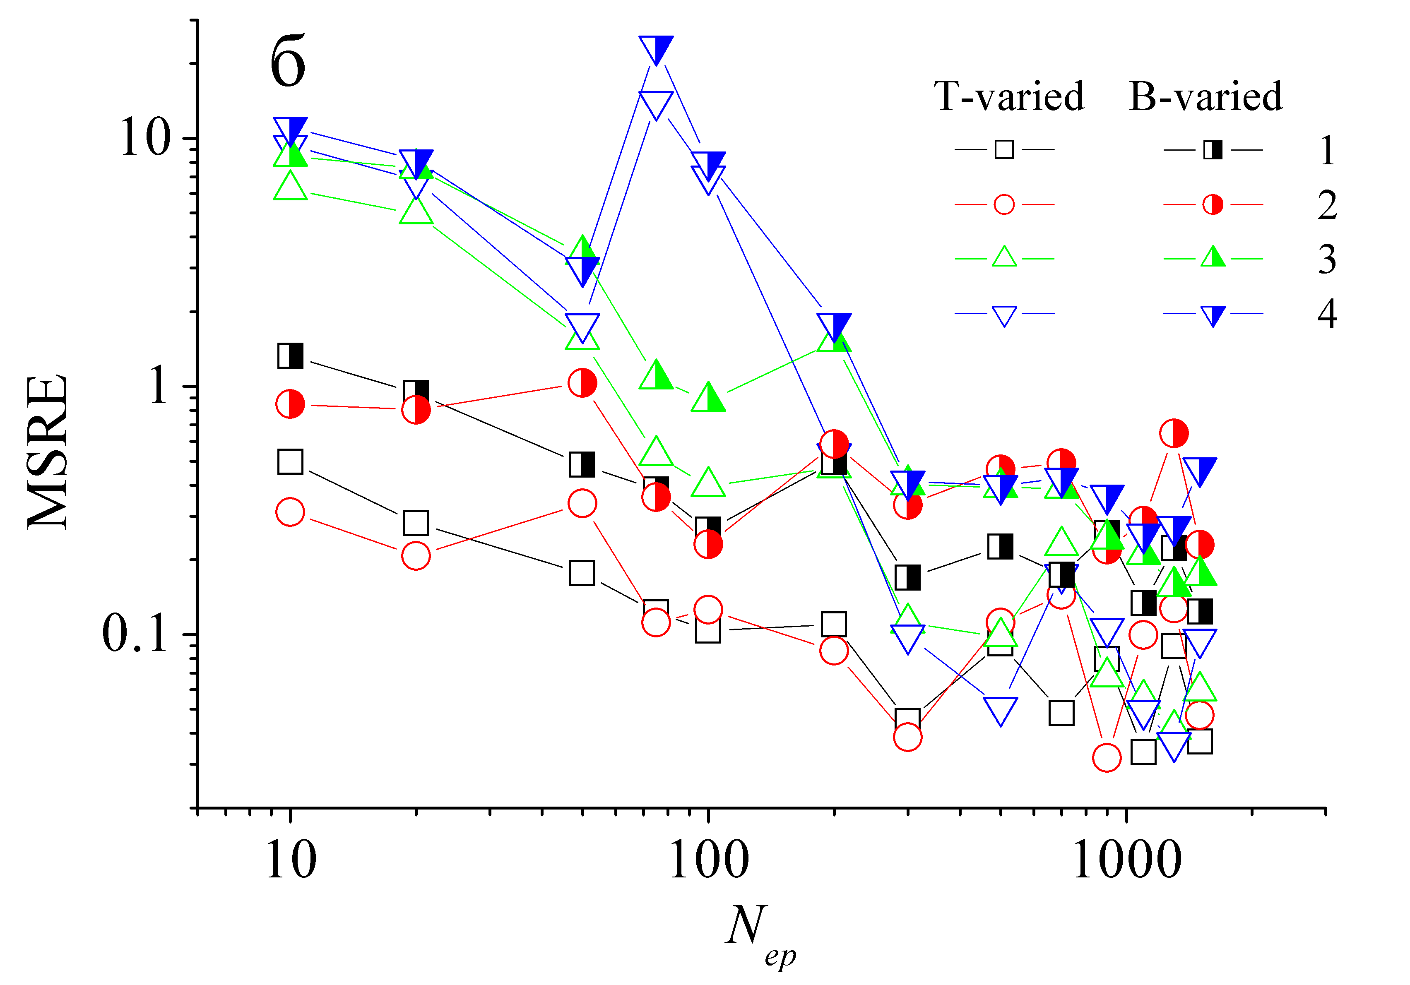
Рис.2. Залежності величини функції втрат від кількості епох для тренувального (а) та тестових (б) наборів. Мережа DNN_{FeFeB-FeB}. Conf=pipe, Opt=Adam, LR=0,001, RegF= None, BS=32. N_{HL}: 4 (криві 1,3), 6 (2, 4); N_{node}: 30 (1, 3), 40 (2, 4); ActF: ELU (1,3), tanh (2, 4); WI: Xavier Normal (1,3), He Uniform (2, 4); PreM: StandartScaler (1, 2), MinMaxScaler (3, 4). Заповнені точки – тренувальний набір, напівзаповнені та порожні – тестові В-varied та Т-varied набори, відповідно.

Нерідко важливу роль у досягнені високої точності передбачень нейронною мережею відіграє вибір оптимізатора. В нашому випадку також був здійснений підбір цього гіперпараметру, причому до розгляду були взяті наступні методи:
1) стохастичний градієнтний спуск (SGD), який передбачає, що на кожній ітерації для оцінки градієнта втрат для параметрів мережі використовується лише один зразок з набору; 2) RMSprop, що використовує для оновлення параметрів темп навчання, розділений на корінь з експоненціально зваженого середнього значення всіх квадратів градієнтів; 3) Adam, в якому використовуються як експоненційно зважені середні значення похідних на попередніх ітераціях, так і експоненційно зважені середні експоненціальна квадратичних похідних; 4) Adagrad, який адаптує темп навчання на кожному кроці для кожного з параметрів, зменшуючи оновлення елементів, які оновлюються часто і забезпечуючи затухання LR; 5) Adadelta, як і попередній метод оптимізації, забезпечує затухання швидкості навчання, проте замість повної суми оновлень кожного з параметрів використовується усереднений квадрат градієнту; 6) Adamax у порівнянні з Adam, має більшу стабільність та більш стійкий до випадкових оновлень градієнту; 7) Nadam фактично співпадає з Adam, проте використовує імпульс Нестерова; 8) Ftrl є алгоритмом, що здатен оброблювати дані поступово, при їхньому надходженні і не потребує всього набору одразу; при своїй роботі використовує L1 та L2-регуляризації.
На рис.3 представлені результати, отримані для двох варіантів мережі DNN_{FeFeB} при використанні різних оптимізаторів та темпів навчання. Відомо, що порівнювати оптимізатори недоцільно при однакових інших параметрах (зокрема величині LR), більше вдалий підхід до вибору кращого способу полягає у співставленні найкращих показників для кожного значення Opt. Таким чином, доцільно виключити з переліку раціональних способів оптимізації Ftrl (для якого, до речі при другому варіанті мережі, рис.3, б спостерігається вибух градієнту і тому дані не наведені), SGD, Adadelta.
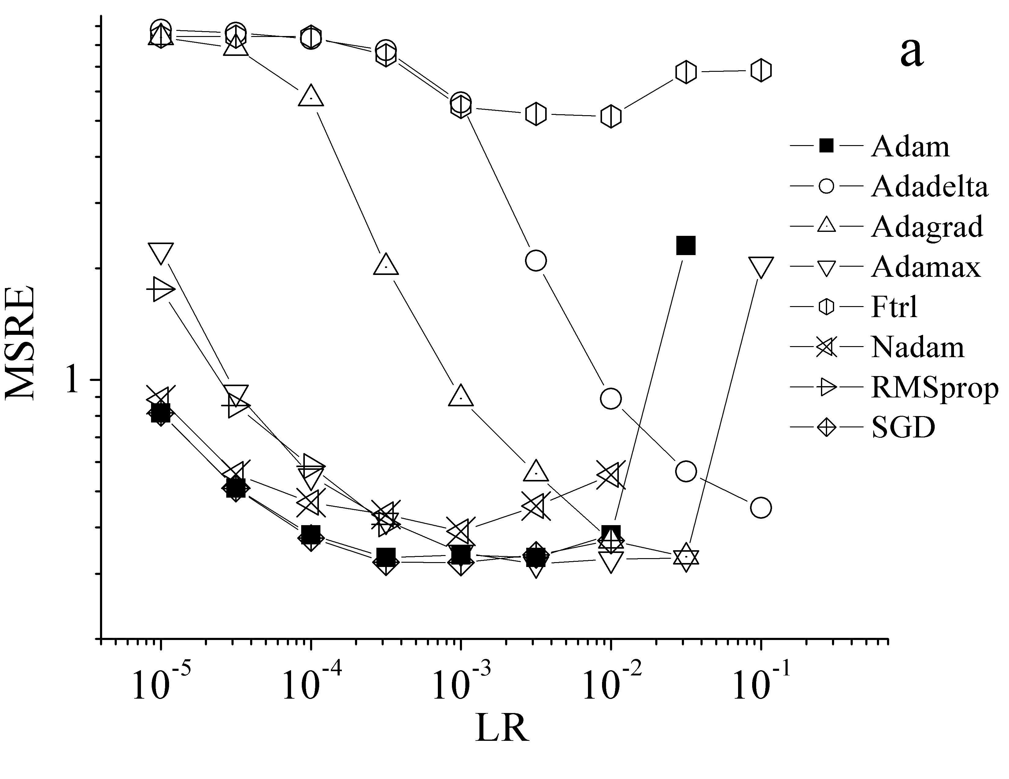 | 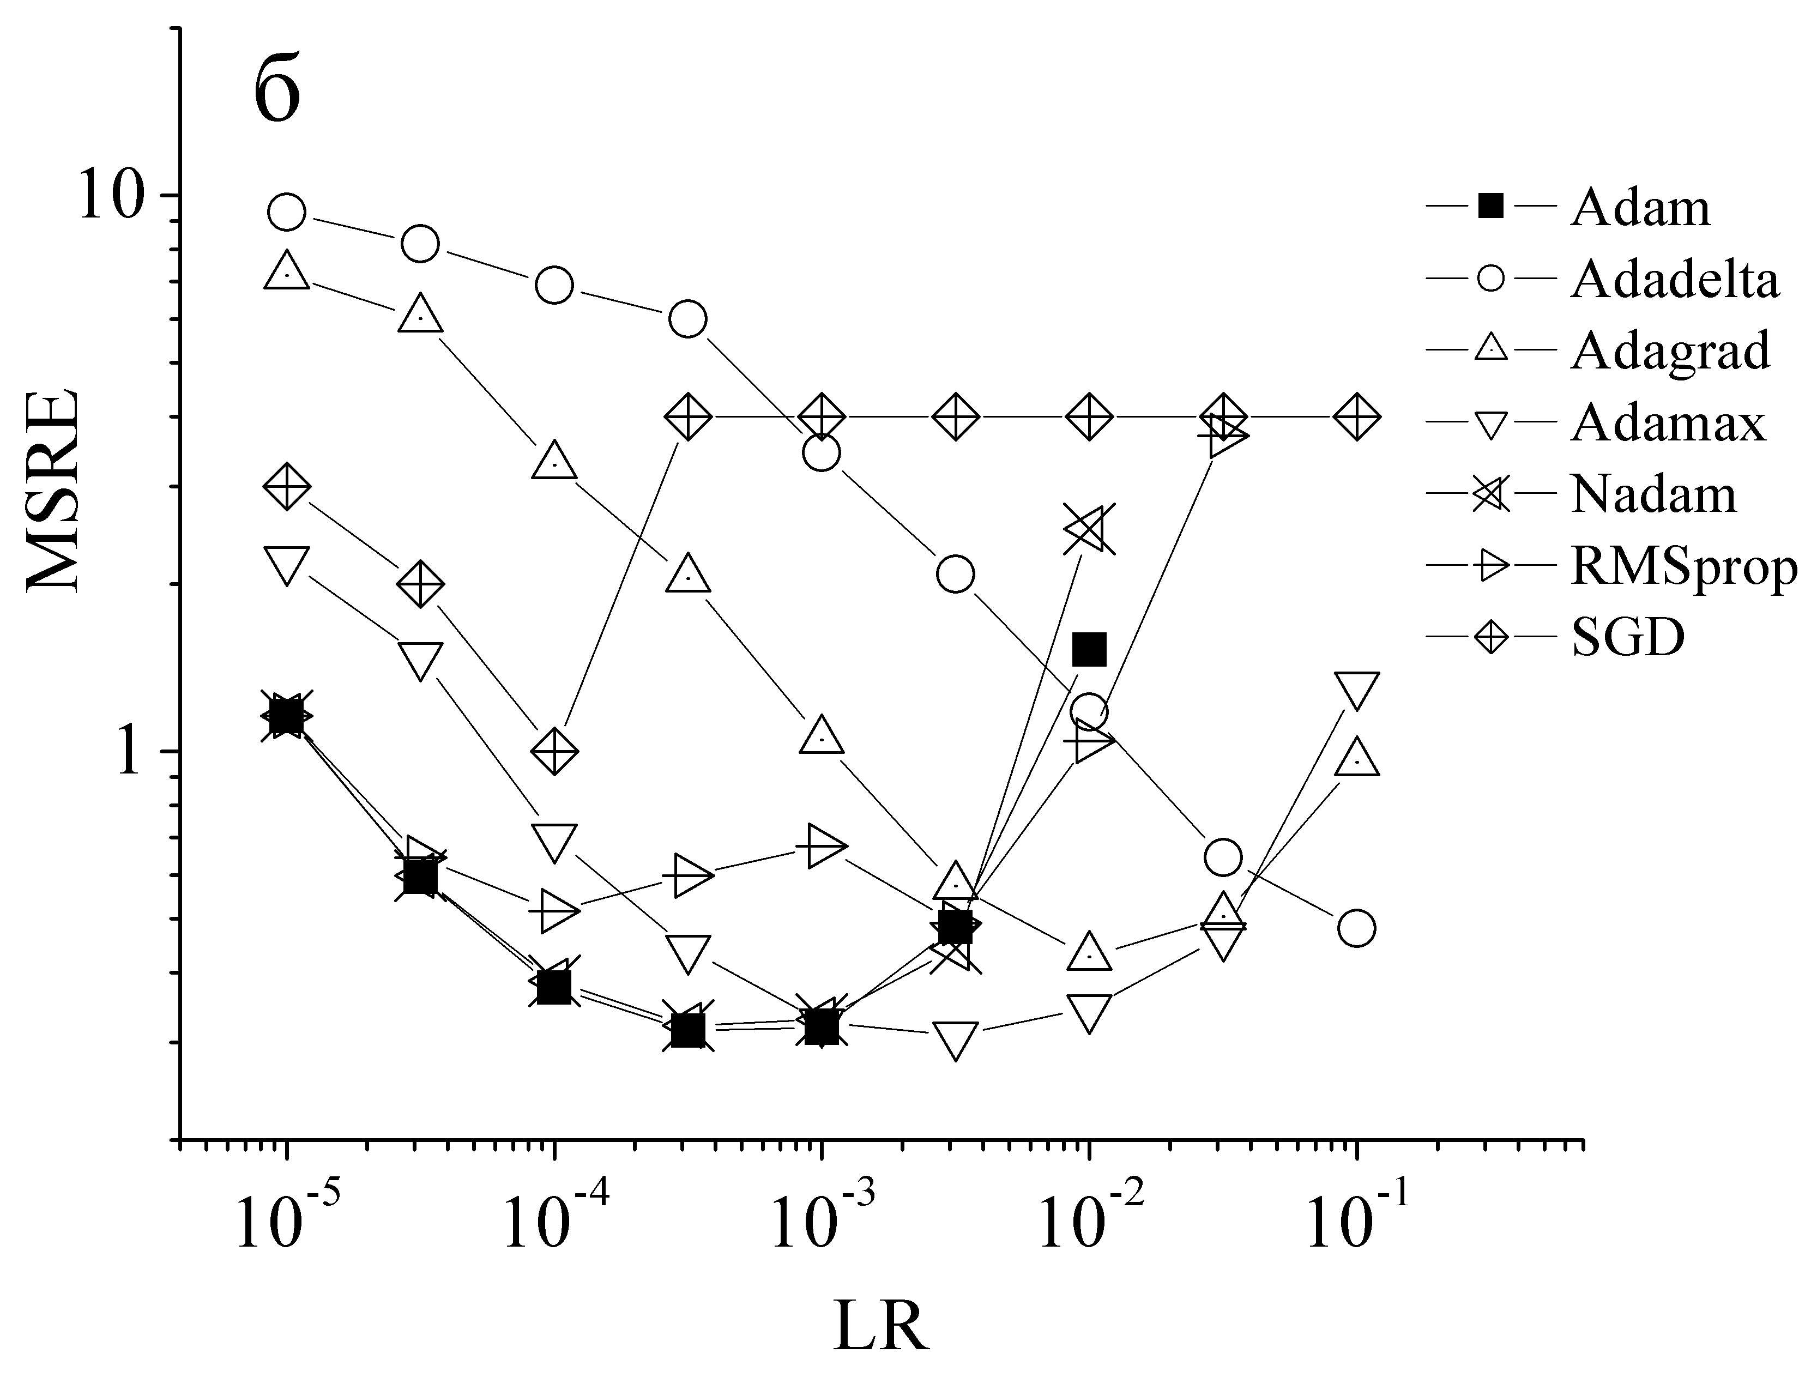
Рис.3. Залежності величини функції втрат від величини темпу навчання для тренувального набору. Мережа DNN_{FeFeB}. Conf=pipe, RegF=None, N_{ep}=300, PreM=StandartScaler ,WI= Xavier Uniform. N_{HL}: 5 (а), 6 (б); N_{node}: 30 (а), 40 (б); ActF: ReLu (а), tanh (б); BS: 32 (а), 64 (б).

Зауважимо, що всі криві, наведені на рисунку, отримані при використанні N_{ep}=300. Зростання похибки передбачення для більшості методів при LR навчання може свідчити про недонавчання. Для перевірки цього варіанту були проведені розрахунки при N_{ep}=1500, деякі результати який представлені на Рис.4. Зокрема з Рис.4, а видно, що а) дійсно при LR≤10⁻⁴ для більшості методів доцільно використовувати кількості епох, що перевищують 1000, так як в протилежному випадку суттєві ефекти недонавчання; б) для Nadam та Adamax та LR=10⁻³ при раціональних значеннях кількості епох спостерігаються кращі результати, ніж при використанні меншого темпу навчання. Рис.4, б підтверджує, що у випадку грубого (початкового) налаштування мережі комбінація (LR=10⁻³; N_{ep}=300) є цілком доцільною.
На Рис.5 представлено результати тренування з різними оптимізаторами для мережі DNN_{FeFeB-FeB}. Загалом, вони схожі до тих, які отримані при розгляді мережі з меншою кількістю вхідних вузлів: це стосується і типів оптимізаторів (найгірші Ftrl, SGD, Adadelta, Adagrad, найкращі Nadam та Adamax), і темпу навчання (при зменшення LR якість передбачень на тренувальному наборі зменшується).
Таким чином, можна зробити висновок, що в подальшому простір гіперпараметрів вздовж осі оптимізаторів можна обмежити Nadam та Adamax, а вздовж осі темпу навчання проводити пошуки в інтервалі [10⁻⁴, 5⋅10⁻³].
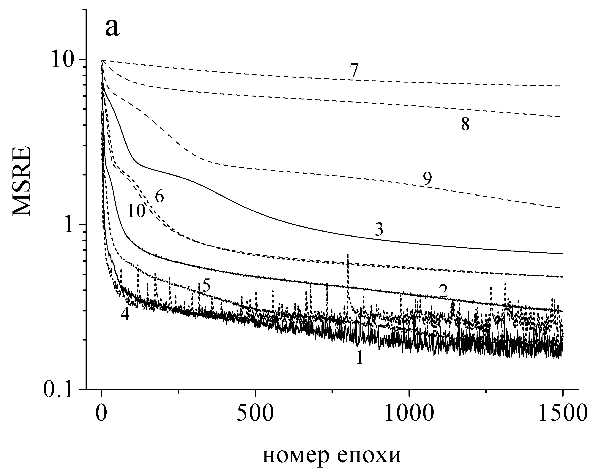 | 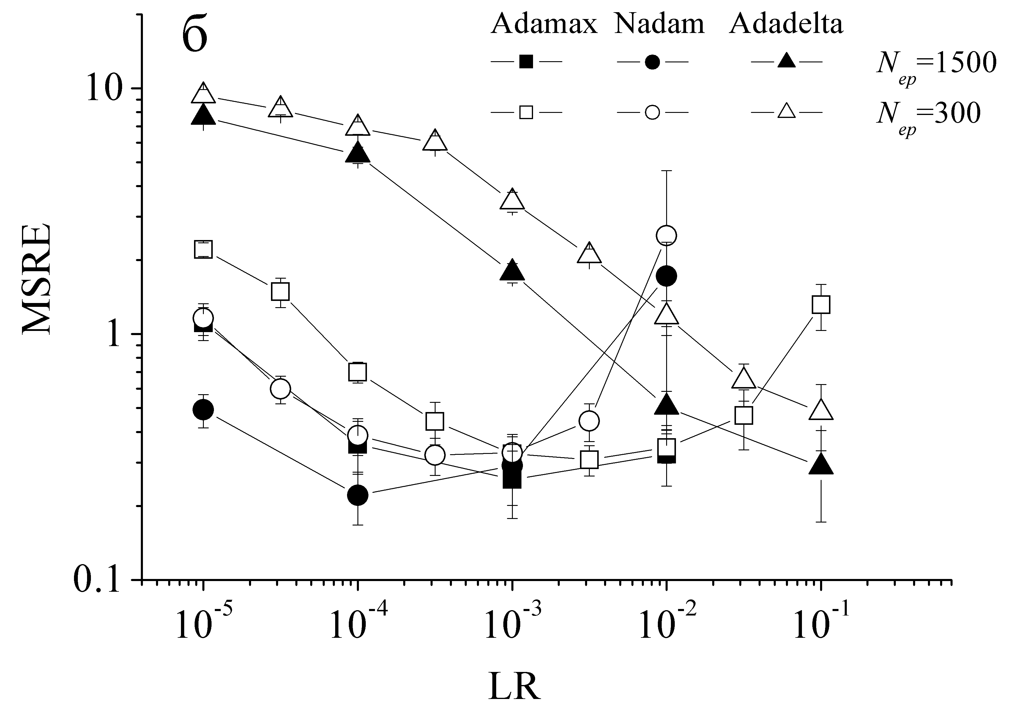
Рис.4. (а) Криві навчання. ActF: Adamax (1-3), Nadam (4-6), Adadelta (7-10); LR: 10⁻² (10), 10⁻³ (1, 4, 9), 10⁻⁴ (2, 5, 8), 10⁻⁵ (3, 6, 7).
(б) Залежності величини функції втрат від величини темпу навчання для тренувального набору при різних кількостях епох.
Мережа DNN_{FeFeB}. Conf=pipe, N_{HL}=6, N_{node}=40, ActF=tanh, BS=64, RegF=None, PreM=StandartScaler ,WI= Xavier Uniform.

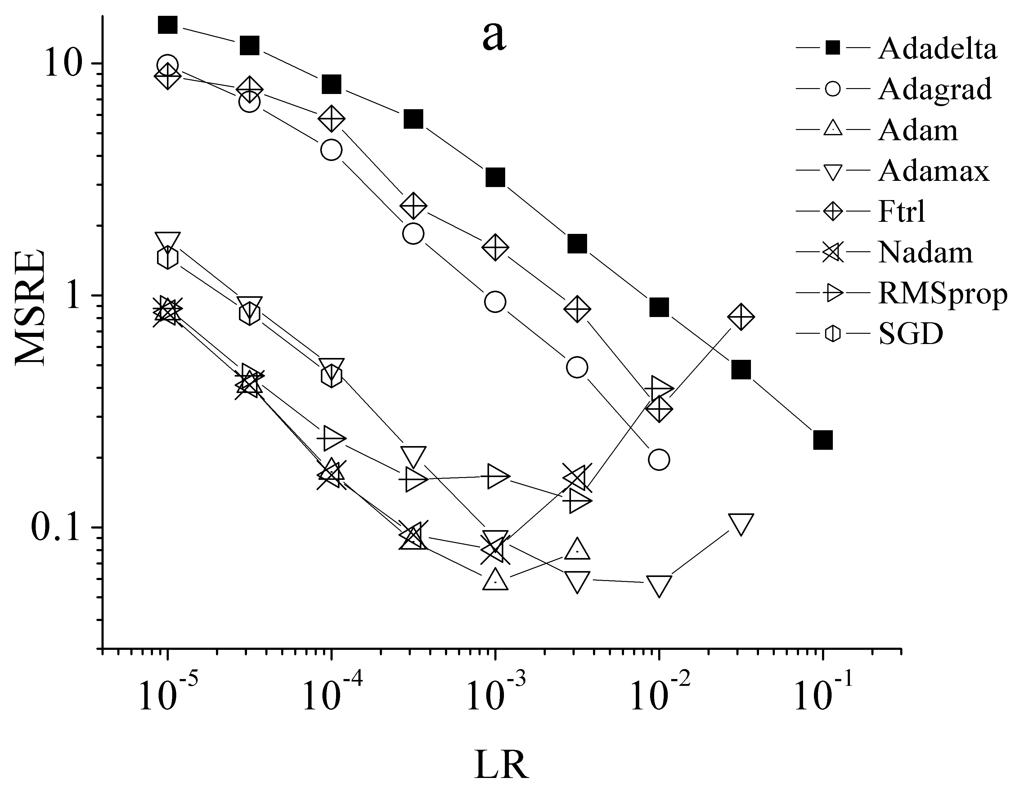 | 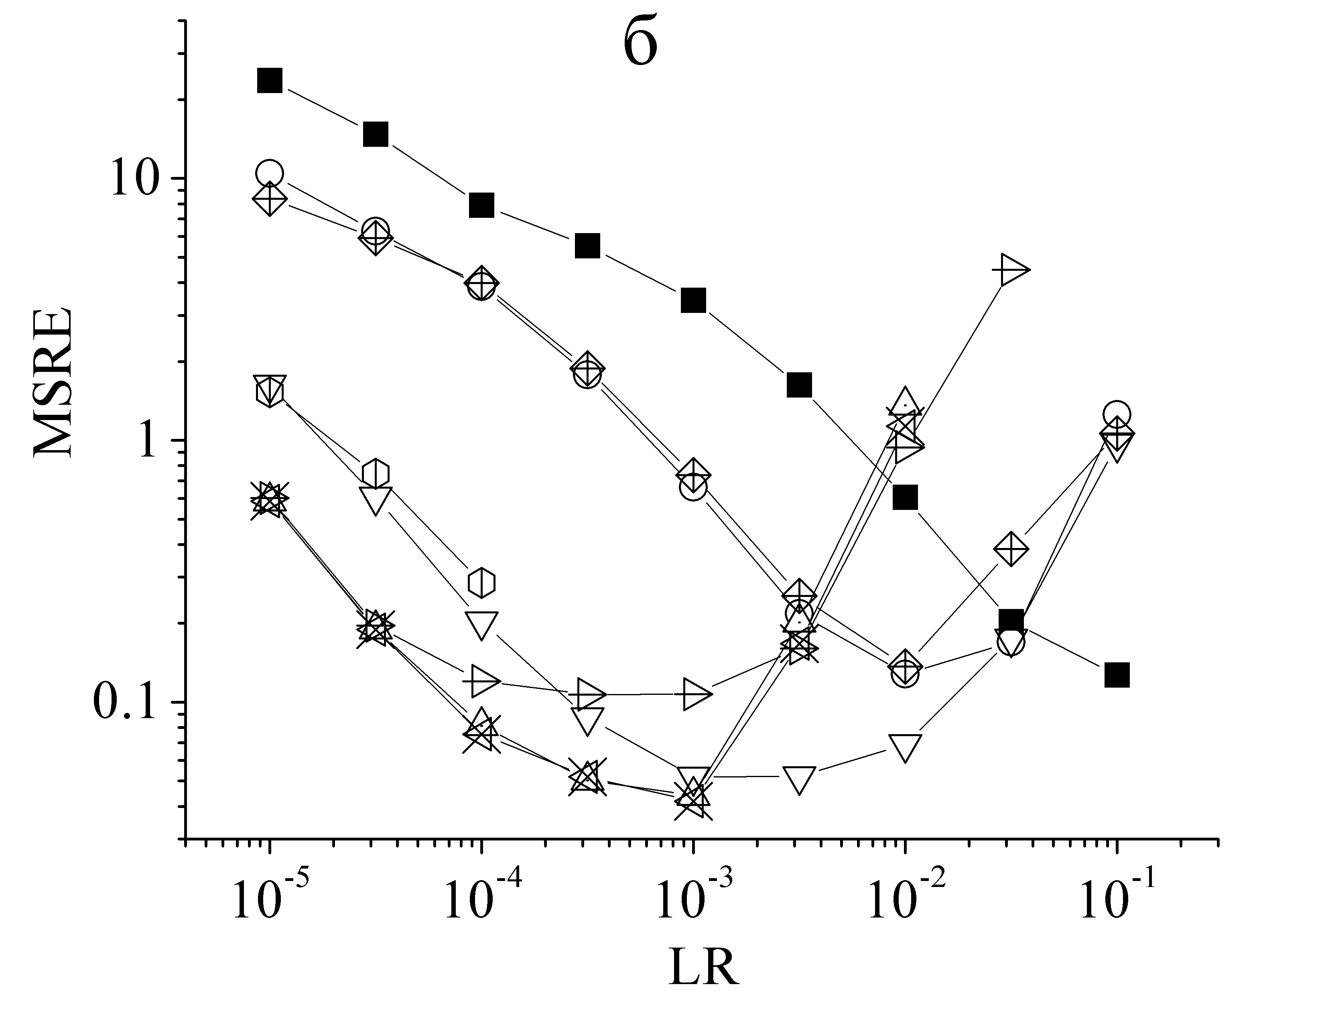
Рис.5. Залежності функції втрат від темпу навчання для тренувального. Мережа DNN_{FeFeB-FeB}. Conf=pipe, RegF=None, N_{ep}=300, PreM=StandartScaler. N_{HL}: 4 (а), 6 (б); N_{node}: 30 (а), 40 (б); ActF: ELU (а), tanh (б); BS: 32 (а), 50 (б); WI: Xavier Normal (а), He Uniform (б).
Одним з широковживаних варіантів покращення роботи ГНМ внаслідок зменшення перенавчання є регуляризація вагових коефіцієнтів та проріджування. В роботі використовувалися L1 регуляризація, при якій штрафний доданок до функції втрат
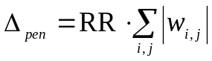, (3)
де w_{i,j} – j-й ваговий коефіцієнт і-го шару, сумування відбувається про всім шарам та вузлам. При L2 регуляризації
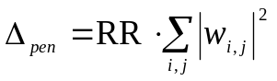. (4)
На рис.6 та 7 приведено результати застосування. Видно, що в нашому випадку така регуляризація недоцільна.
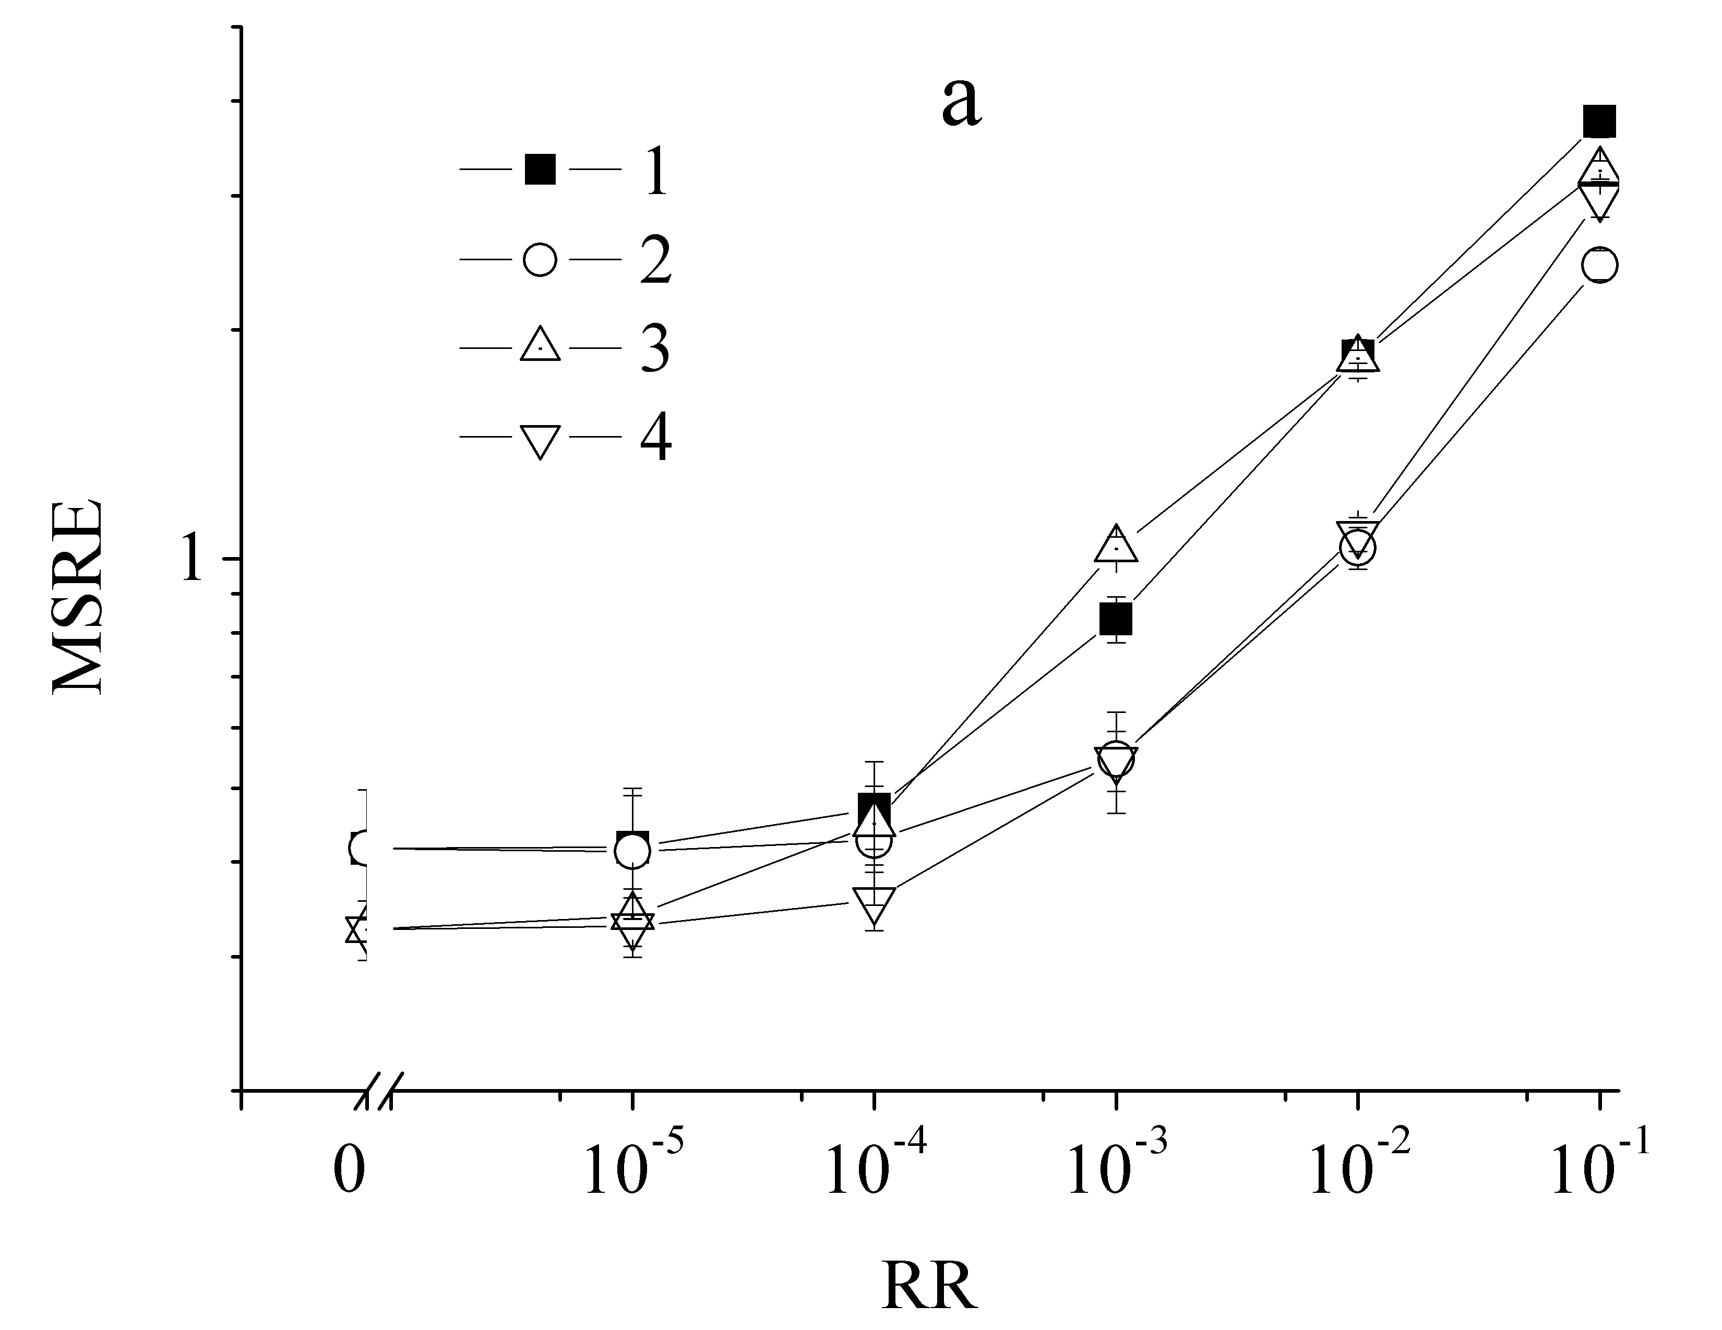 | 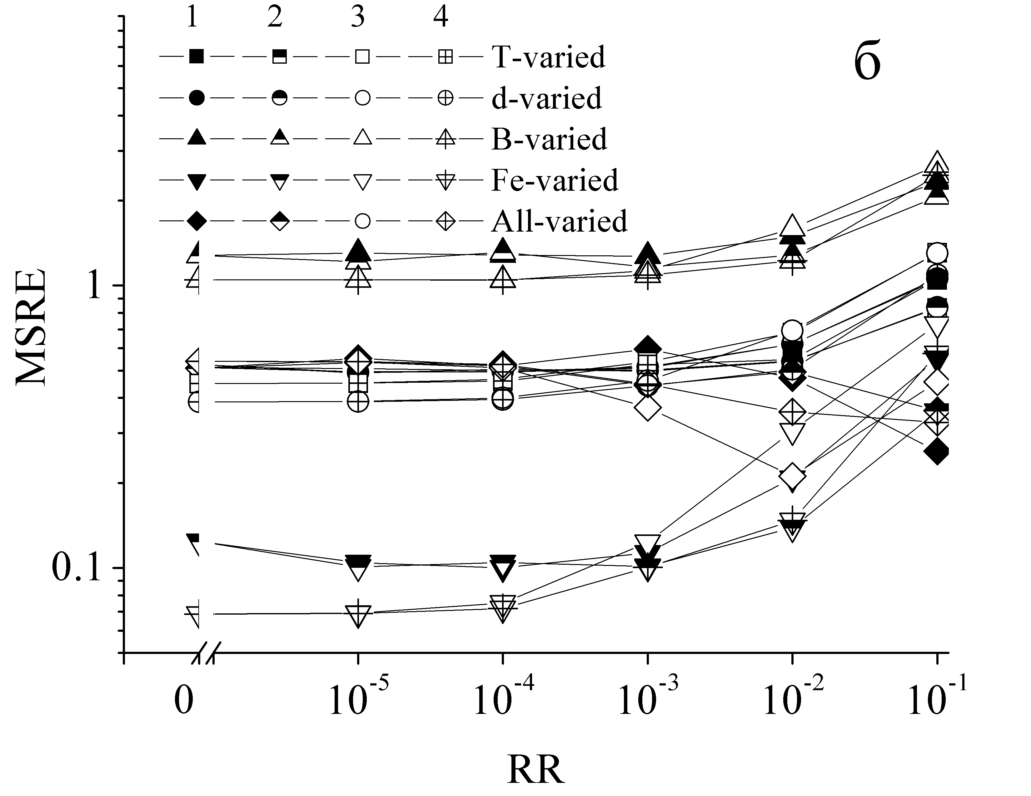
Рис.6. Залежності функції втрат від темпу регуляризації для тренувального (а) та тестових (б). Мережа DNN_{FeFeB}. Conf=pipe, N_{ep}=300, PreM=StandartScaler, WI= Xavier Uniform, Opt=Adamax. N_{HL}: 5 (1,2), 6 (3,4); N_{node}: 30 (1,2), 40 (3,4); ActF: ReLu (1,2), tanh (2,4); BS: 32 (1,2), 64 (3,4); LR: 3⋅10⁻⁴ (1,2), 10⁻³ (3,4); RegF:L1 (1,3), L2 (2,4).

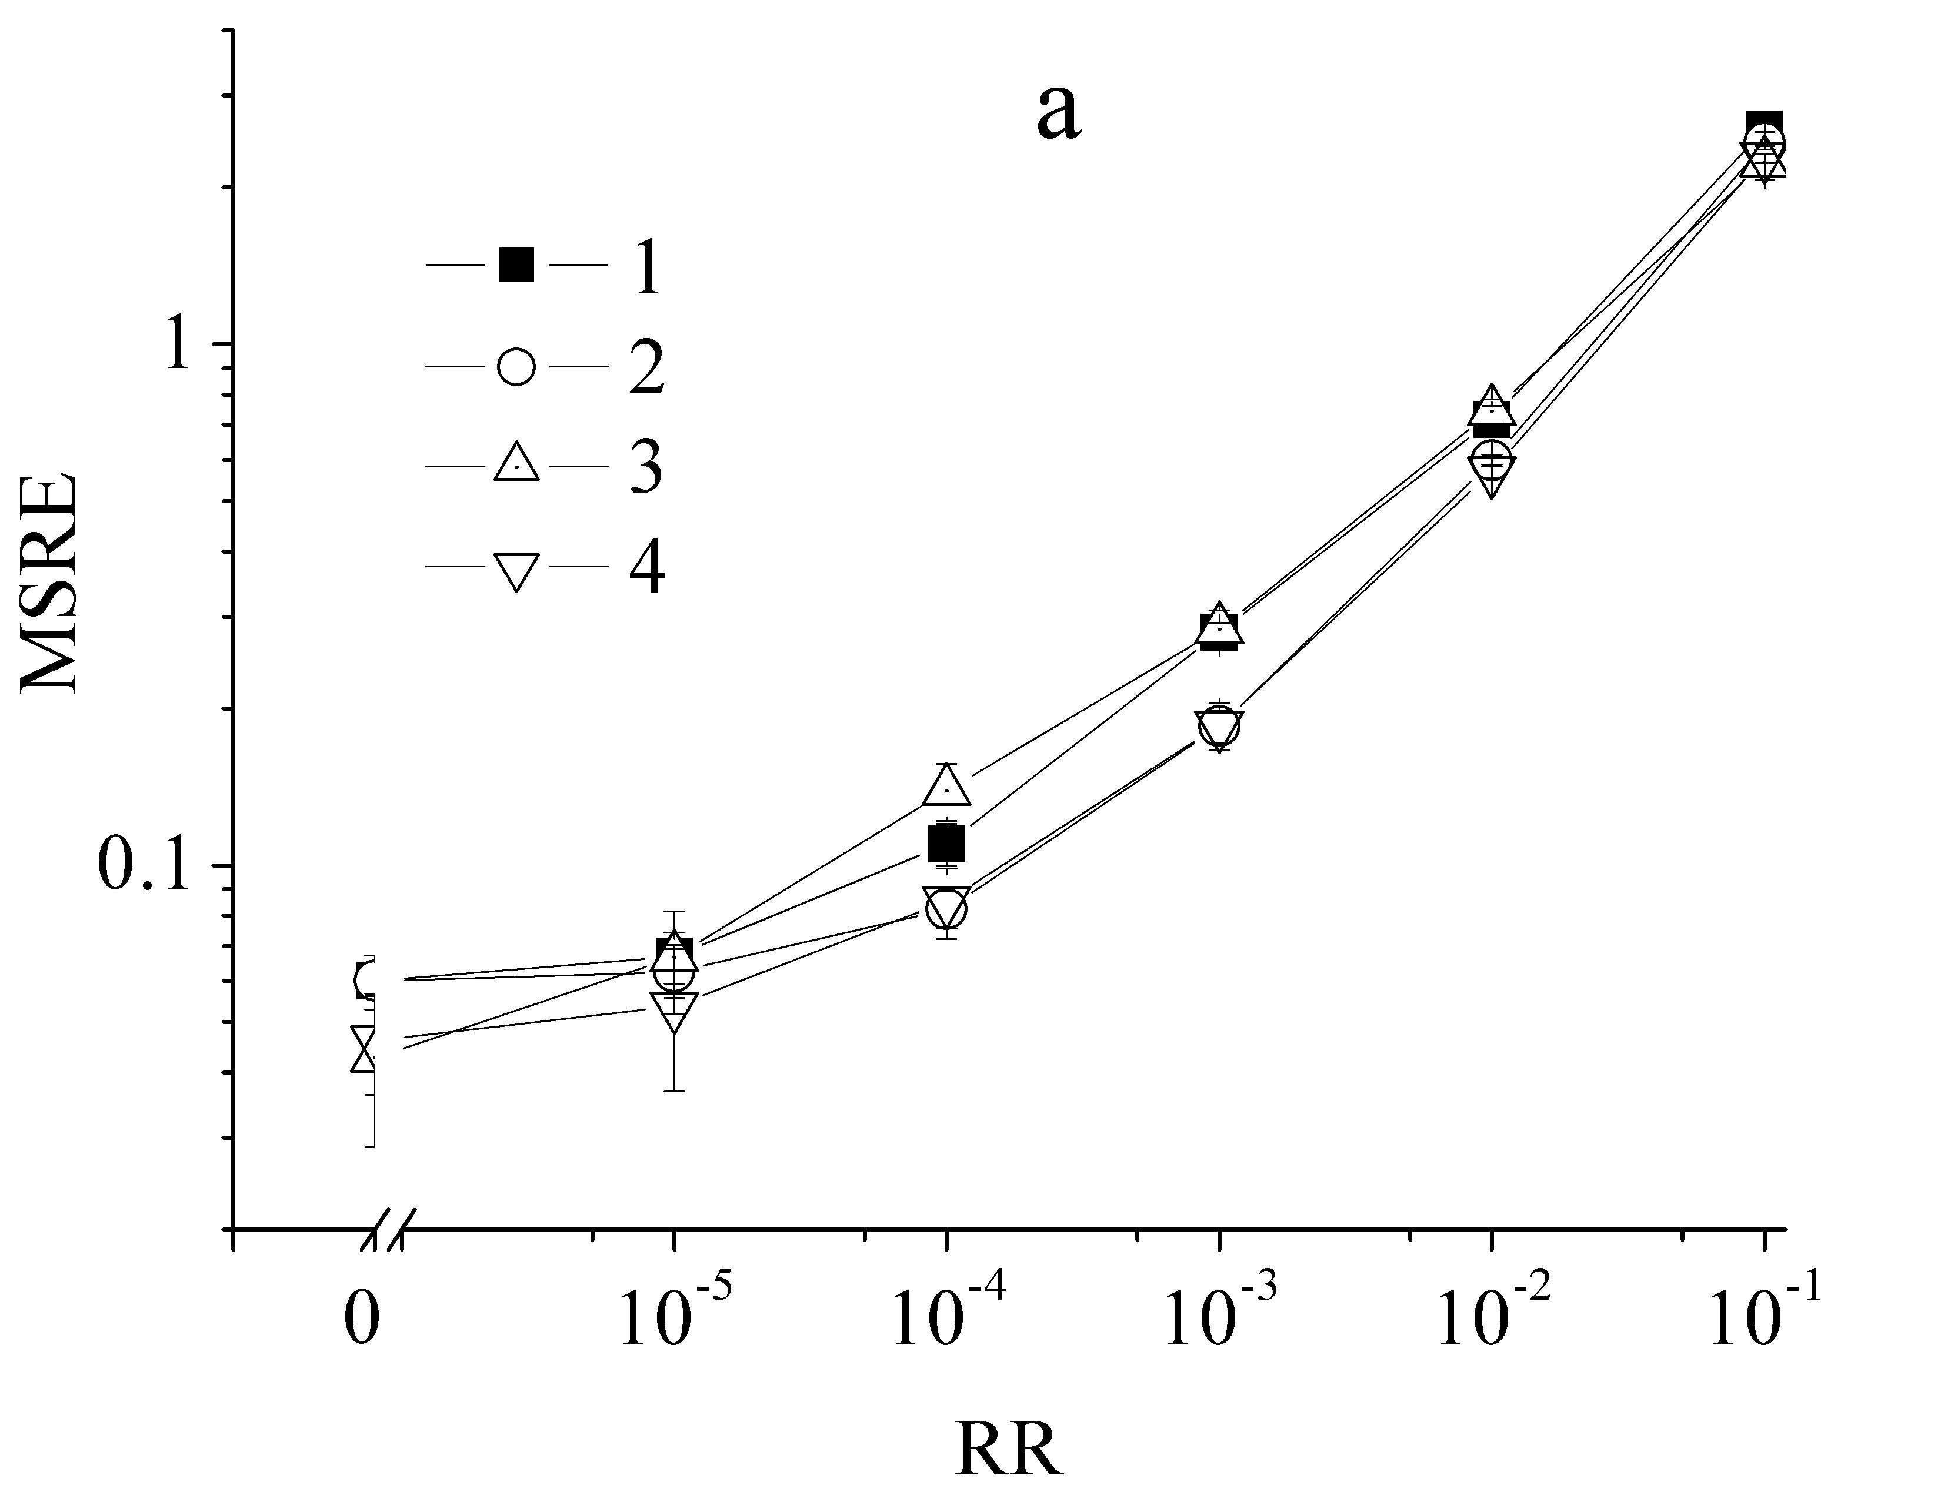 | 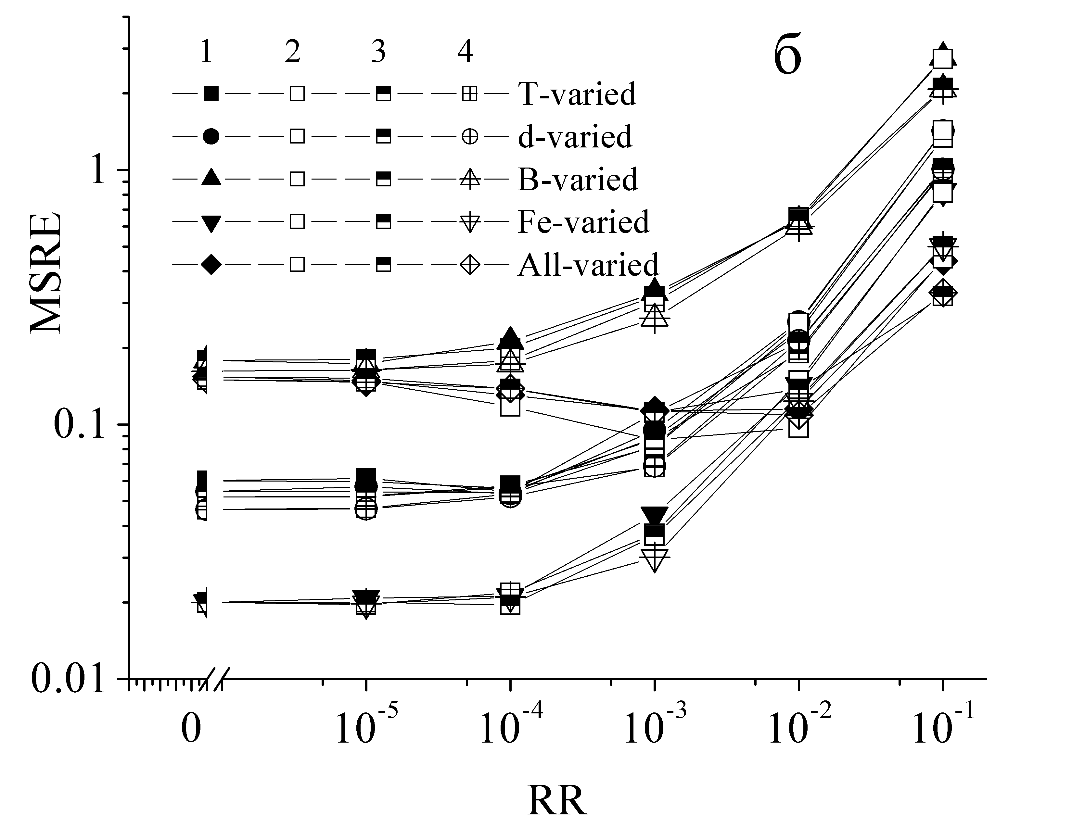
Рис.7. Залежності величини функції втрат від темпу регуляризації для тренувального (а) та тестових (б) наборів. Мережа DNN_{FeFeB-FeB}. Conf=pipe, N_{ep}=300, PreM=StandartScaler; N_{HL}: 4 (1,2), 6 (3,4); N_{node}: 30 (1,2), 40 (3.4); ActF: ELU (1,2), tanh (3,4); BS: 32 (1,2), 50 (3,4); WI: Xavier Normal (1,2), He Uniform (3,4); Opt: Adamax (1,2), Nadam (3,4); LR: 3⋅10⁻³ (1,2), 10⁻³ (3,4); RegF: L1 (1,3), L2 (2,4).

Проріджування передбачає, що під час навчання частина нейронів шару видаляється. Які це саме нейрони визначається випадковим чином на кожній з ітерацій, кількість видалених визначається темпом прорідження як частка від повного числа вузлів у даному шарі. Наступні два рисунки (8 та 9) ілюструють застосування цього методу регуляризації в нашому випадку. Як видно з наведених даних, цей підхід не є доцільним.
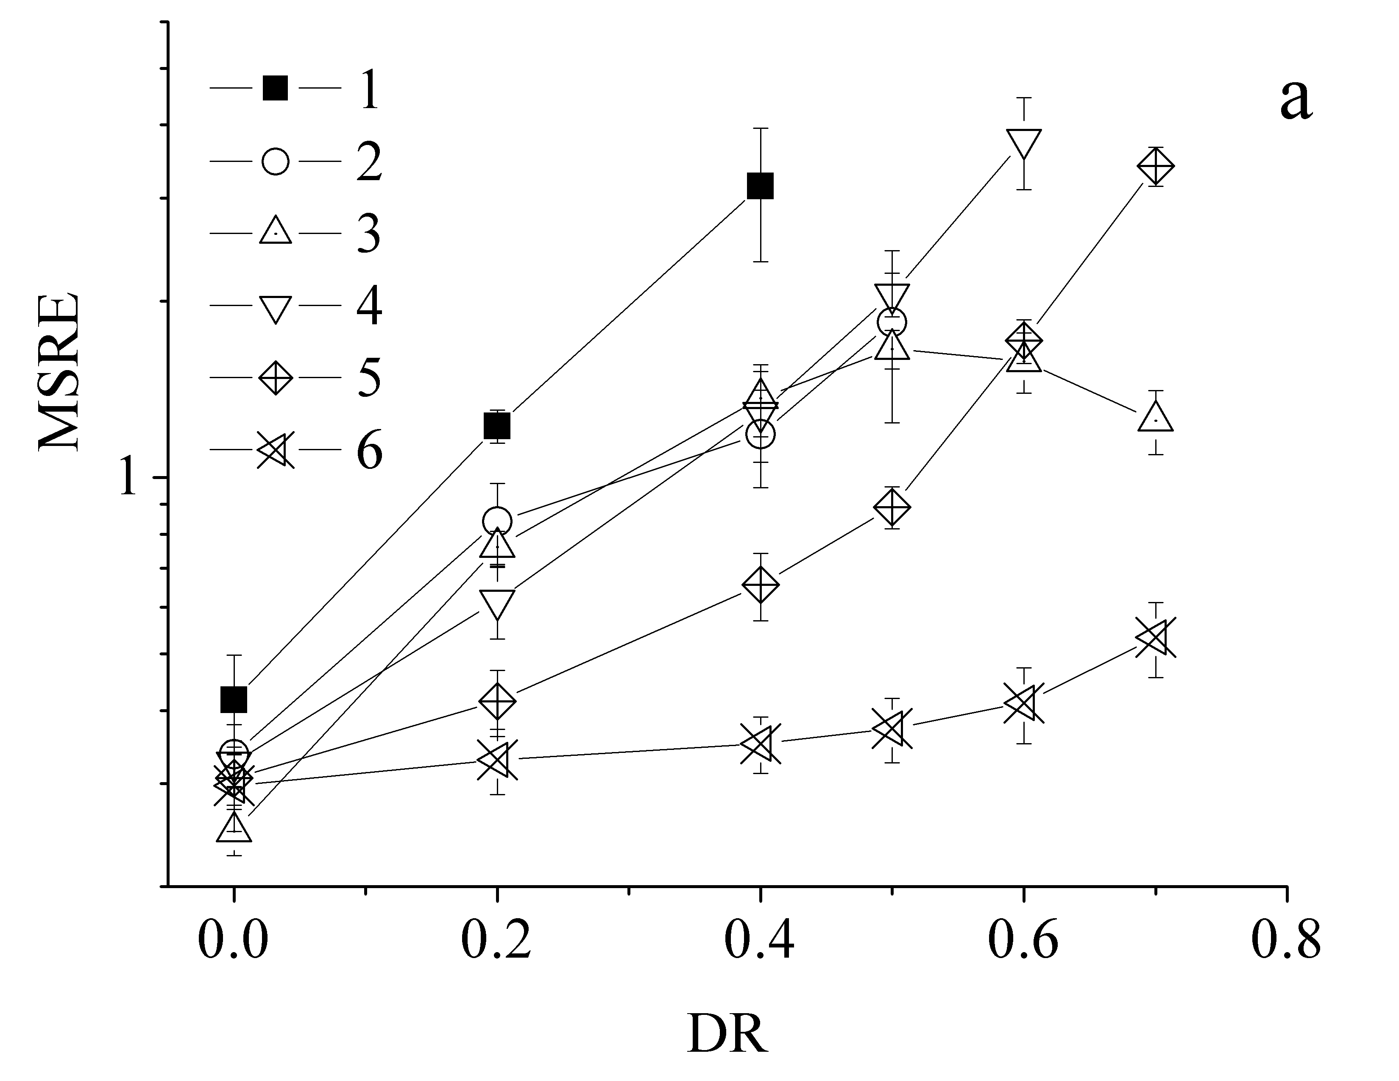 | 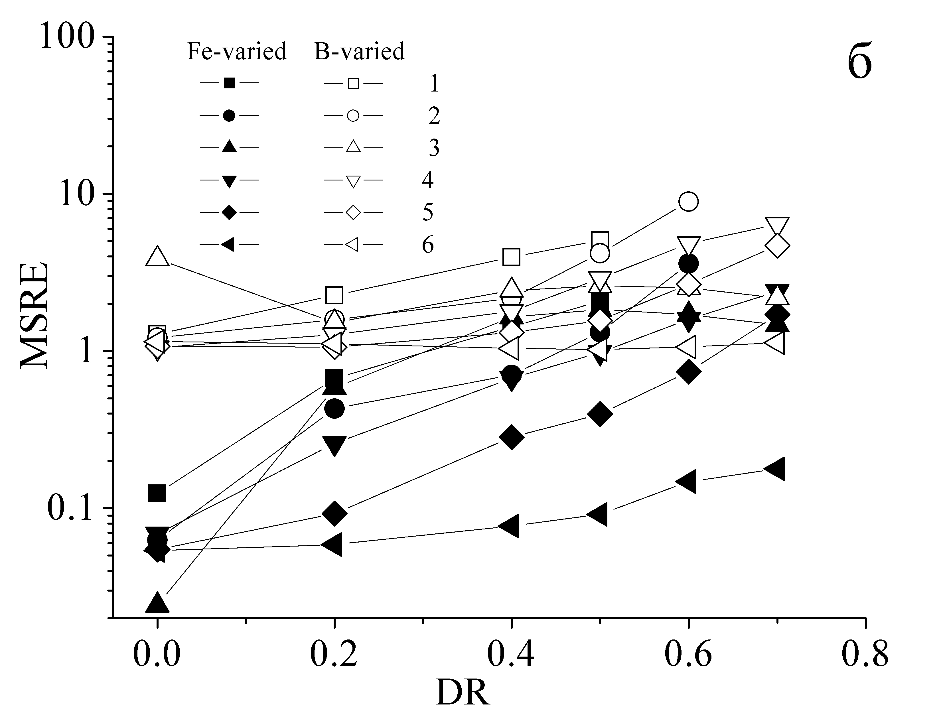
Рис.8. Залежності величини функції втрат від темпу проріджування для тренувального (а) та тестових (б) наборів. Мережа DNN_{FeFeB}. Conf=pipe, RegF=Dropout, PreM=StandartScaler, WI=Xavier Uniform, Opt=Adamax. N_{HL}: 5 (1-3), 6 (4-6); N_{node}: 30 (1), 40 (4), 100 (2,5), 500 (3,6); ActF: ReLu (1-3), tanh (4-6); BS: 32 (1-3), 64 (4-6); LR: 3⋅10⁻⁴ (1-3), 10⁻³ (4-6); N_{ep}:300 (1,2,4,5), 1000 (3,6).

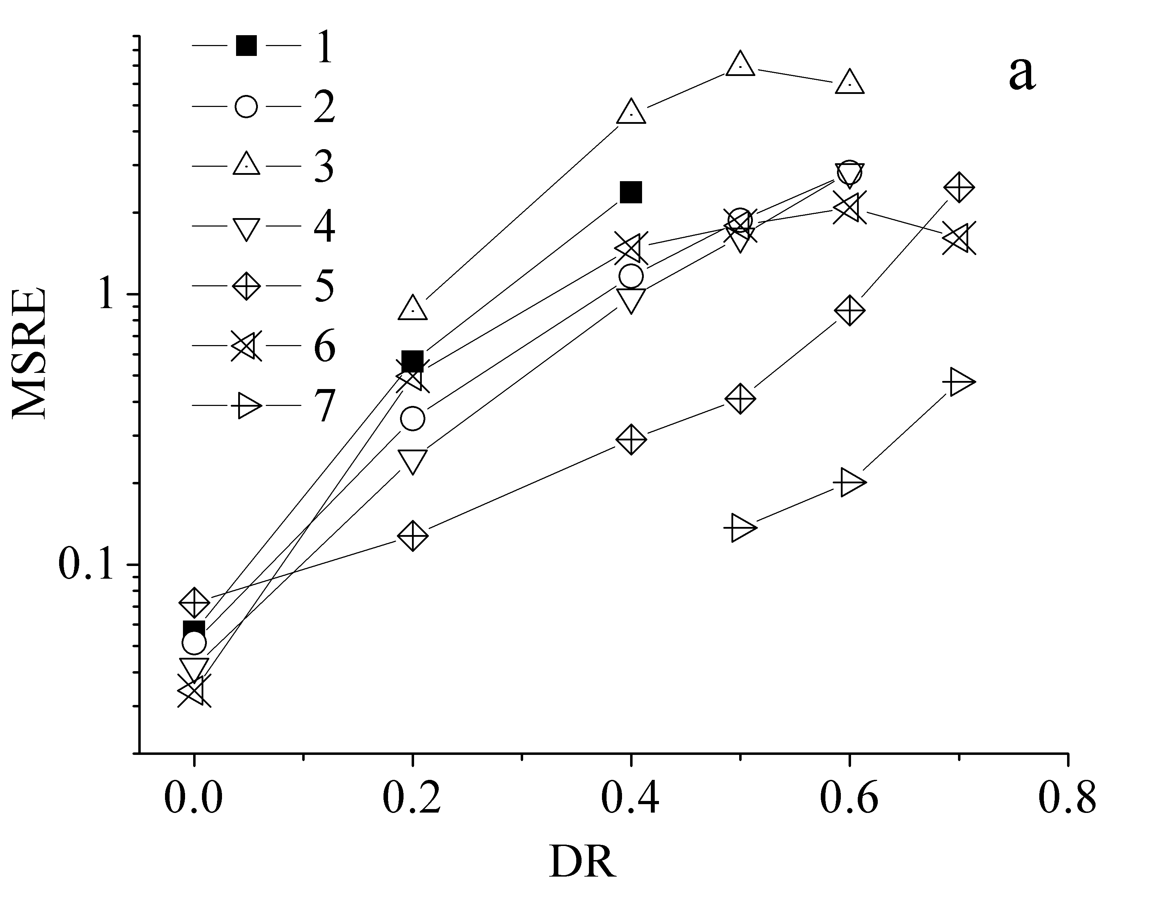 | 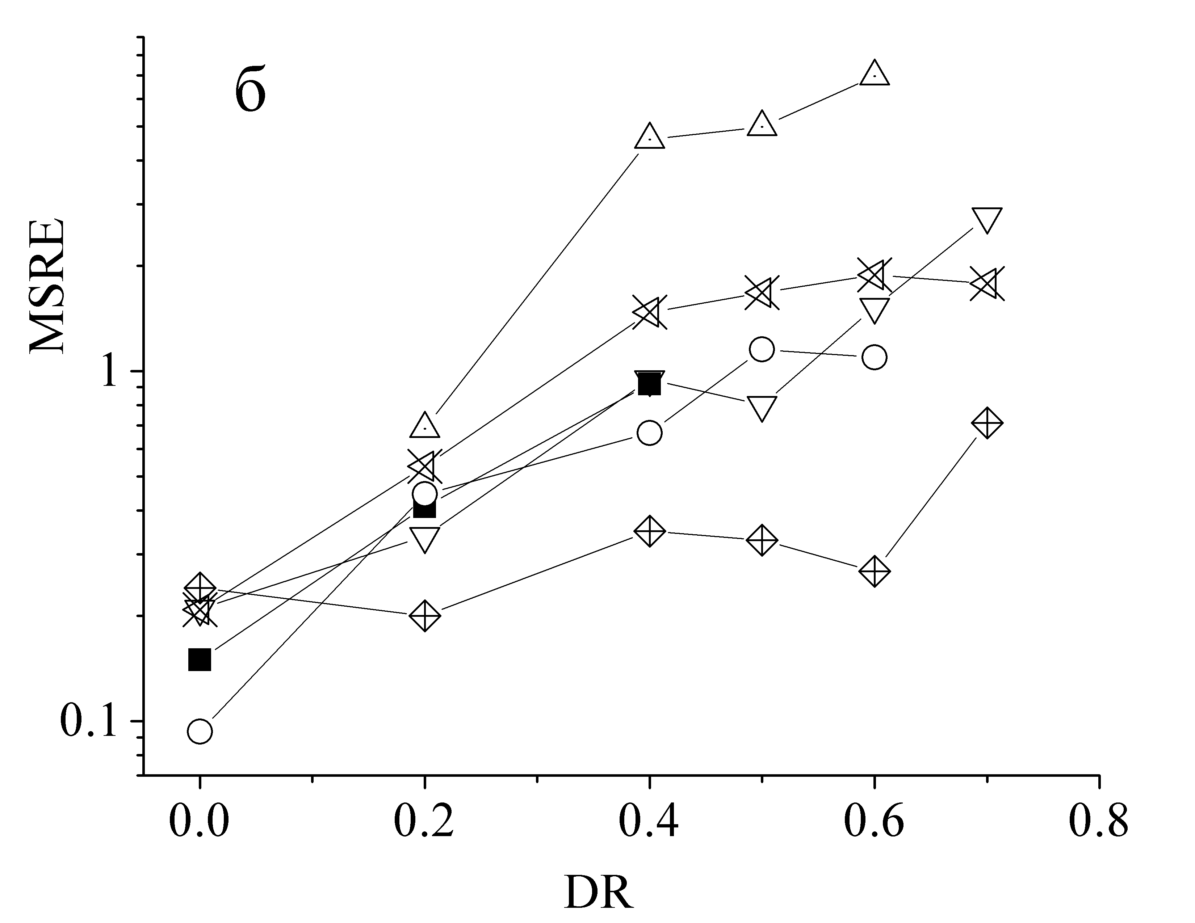
Рис.9. Залежності величини функції втрат від темпу проріджування для тренувального (а) та All-varied тестового (б) наборів. Мережа DNN_{FeFeB-FeB}. Conf=pipe, RegF= Dropout, PreM=StandartScaler,. N_{HL}: 4 (1-3), 5 (6), 6 (4,5,7); N_{node}: 30 (1), 40 (4), 100 (2,5), 500 (3,6,7); ActF: ELU (1-3), ReLu (5), tanh (4,5,7); BS: 32 (1-3,6), 64 (4,5,7); LR: 3⋅10⁻³ (1-3), 3⋅10⁻⁴ (6) 10⁻³ (4,5,7); N_{ep}:300 (1,2,4,5), 1000 (3,6,7); WI: Xavier Normal (1-3), He Uniform (4,5,7), Xavier Uniform (6); Opt: Adamax (1-3,6), Nadam (4,5,7).
Одним з переваг проріджування є те, що воно передбачає можливість певного авто-налаштування конфігурації шарів. Для перевірки цієї можливості були розглянуті мережі зі збільшеною кількістю вузлів (100 та 500), причому в останньому випадку використовувалося N_{ep}=1000. Проте, як видно з рисунків, такий підхід також не дозволив зменшити похибку передбачення.
Фактично, відсутність вигід від регуляризації свідчить насамперед про те, що в нашому випадку не спостерігається перенавчання. Однією з можливих причин є те, що тренувальний набір не надто великий.
Таким чином, проведене грубе налаштування дозволило обмежити гіперпростір параметрів по всім вимірам – див. Табл.2.
Таблиця 2 − Простір пошуку гіперпараметрів після початкового налаштування
Гіперпараметр | Значення
Opt | Adamax, Nadam
LR | 3⋅10⁻³, 10⁻³, 3⋅10⁻⁴, 10⁻⁴
N_{ep} | 300, 400, 500, 900, 300, 1500
PreM | StandartScaler
RegF | None
Для тонкого налаштування, в межах цього обмеженого простору проводився відбувався випадковий пошук (random search). При цьому використовувався пакет Keras Tuner [https://keras-team.github.io/keras-tuner/]. Пошук проводився в декілька етапів на все меншому ареалі параметрів. В Таблиці 3 представлені остаточні значення гіперпараметрів, оптимальні в нашому випадку.

Таблиця 3 − Вибрані в результаті налаштування значення гіперпараметрів
Мережа | DNN_{FeFeB} | DNN_{FeFeB-FeB}
Гіперпараметр | Значення
конфігурація | 120-108-96-84-72-60 | 100-100-100-100
BS | 32 | 32
ActF | ReLu | ReLu
Opt | Adamax | Adamax
LR | 10⁻³ | 10⁻³
N_{ep} | 400 | 1500
PreM | StandartScaler | StandartScaler
RegF | None | None
WI | Xavier Normal | Xavier Normal

Науковий керівник теми _______________ _ Олег ОЛІХ__
( підпис) (Власне ім'я, ПРІЗВИЩЕ)

Виконавець _______________ Катерина МАЙКО_
( підпис) (Власне ім'я, ПРІЗВИЩЕ)

